Kraków, 23 marca 2021 r.

Kraków Płaszów – stacja będzie komfortowa
Wygodny dostęp do pociągów z nowych peronów, windy w przejściu podziemnym dodatkowy peron – tak zmienia się stacja Kraków Płaszów. Na drugiej pod względem wielkości stacji w mieście będą łatwe przesiadki między połączeniami dalekobieżnymi, regionalnymi oraz komunikacją miejską. Projekt PKP Polskich Linii Kolejowych S.A. współfinansowany jest ze środków unijnych z instrumentu CEF „Łącząc Europę”.
Na stacji Kraków Płaszów podróżni korzystają z peronów nr 1 i nr 3. Przebudowywany jest peron nr 2. Widać budowę nowego dodatkowego peronu nr 4. Wykonawca powiększa przejście podziemne. Prace obejmują konstrukcje nowych dużych wiat. Kompleksowa przebudowa stacji to także wymiana torów, sieci trakcyjnej oraz urządzeń sterowania ruchem. Na stacji zbudowane jest Lokalne Centrum Sterowania. Pomieszczenia wyposażone w nowoczesne systemy i urządzenia komputerowe będą miejscem, skąd prowadzony będzie ruchu pociągów.
W październiku podróżni będą korzystać z bardziej funkcjonalnego peronu numer 2. Gotowy będzie dodatkowy peron numer 4 i powiększone przejście podziemne. Wówczas wykonawcy rozpoczną kolejny etap robót - przebudowę peronu numer 1.

Trzy tysiące pali wzmocni stację
Sprawną obsługę pociągów zapewni dobrze przygotowany układ torowy. Dodatkowe tory dla pociągów aglomeracyjnych pozwolą na uruchamianie większej liczby połączeń.
Roboty koncentrują się na wschodniej stronie stacji. Pracuje tam ciężki sprzęt, który wzmacnia teren. Maszyny muszą wbić w ziemię niemal 3 tys. betonowych pali, każdy o długości do 5 metrów. Dodatkowe roboty zapewnią lepsze warunki przejazdu pociągów – tory kolejowe o wyższych niż dotychczas parametrach.
Modernizacja stacji Kraków Płaszów to przebudowa linii średnicowej w Krakowie – projekt „Prace na linii kolejowej E30 na odcinku Kraków Główny Towarowy – Rudzice wraz z dobudową torów linii aglomeracyjnej”. W ramach wartej przeszło 1 mld zł inwestycji PLK przygotowują sprawne podróże dalekobieżne i aglomeracyjne na terenie stolicy Małopolski.
W centrum miasta, na estakadach i nowych mostach kolejowych powstają dodatkowe tory. Dostęp do kolei zwiększy się dzięki dwóm nowym przystankom: Kraków Grzegórzki i Kraków Złocień. Modernizacja torów i nowe systemy sterowania ruchem pozwolą rozdzielić ruch dalekobieżnych od aglomeracyjnego, a na części trasy pociągi przyspieszą do 160 km/h. Projekt współfinansowany jest przez Unię Europejską w ramach instrumentu CEF „Łącząc Europę.” Więcej o inwestycji: http://krakow-rudzice.pl/.
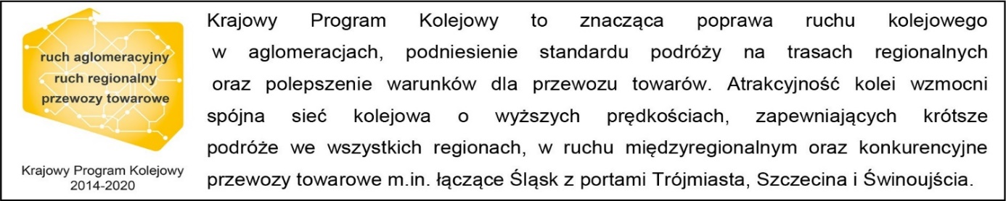

Kontakt dla mediów:
PKP Polskie Linie Kolejowe S.A.
Piotr Hamarnik
Zespół prasowy
rzecznik@plk-sa.pl
T: +48 605 352 883

Projekt jest współfinansowany przez Unię Europejską z Instrumentu „Łącząc Europę”.
Wyłączną odpowiedzialność za treść publikacji ponosi jej autor. Unia Europejska nie odpowiada za ewentualne wykorzystanie informacji zawartych w takiej publikacji.

